2019 福建霞浦（三沙）国际山地马拉松

赛事规程

赛事信息

一、 主办单位
福建省体育局
宁德市人民政府
二、承办单位
宁德市体育局
宁德市旅游局
霞浦县人民政府
三、协办单位
霞浦县文体和旅游局
霞浦县三沙镇人民政府
霞浦县三沙登山长跑协会
四、执行单位
福建省力为体育用品有限公司
五、竞赛日期和地点
2019年10月13日上午 8:00 在霞浦县三沙镇天腾广场
六、竞赛项目
全程山地马拉松（42.195 公里）
半程山地马拉松（21.0975 公里）
健康跑

竞赛办法

（一）按照中国田径协会审定的新田径竞赛规则和本届山地马拉松竞赛规程执行。
（二）比赛集结：选手须正确佩戴好本届赛事号码布，至少在赛前 30 分钟到达指定区域进行集结。
（三）起跑顺序：按全程、半程、健康跑顺序延后排列，各区域间距 10 米。
（四）发令：采用一枪发令同时起跑的办法。
（五）计时办法
1、本次比赛采用感应计时办法，感应计时芯片将在选手通过起点线开始计时。
2、在起点、每 5 公里点、21.0975 公里点、折返点和终点设有计时地毯，选手在跑进过程中，均必须通过所有的计时地毯。在关门时间内完成比赛但缺少任何一个计时点的成绩，将不予排
名。
3、计时芯片将在参赛物品领取现场与号码布同时发放，不收取芯片押金。
（六）关门位置和时间：为了保证参赛选手比赛安全，限时对社会交通进行滚动封闭。比赛路线各段专设了关门时间，关门时间之后，相应公里点的计时毯停止工作，相应路段将恢复社会交通。在规定关门时间内，未跑完对应距离的参赛选手须立即停止比赛，退出赛道，以免发生危险。退出比赛的选手可到沿途收容站搭乘收容车或自行选乘公共交通到达终点取衣区。关门时间为：全程 7 小时、半程 3 小时 30 分、健康跑 1 小时。
（七）存取衣
参赛选手在起点指定区域按号段寄存衣物，到达终点后，请到对应号码的区域领取衣物。选手不要将贵重物品存放在包内（如手机、有效证件、现金、各种钥匙、信用卡、电子产品等），如发生损坏或遗失，一切后果由选手本人承担。比赛当天起点存衣服务将于鸣枪前 15 分钟截止，请选手安排好时间。参赛选手在比赛当日 16：:00 前到终点指定区域领取个人存放物品。如超过领取时间没有领取的，可于赛后一周内到赛事组委会领取。如一周内不领取，组委会将按无人领取处理。
（八）卫生间与环境保护
1、组委会在起点、比赛路线沿途及终点设置移动卫生间。
2、为保护环境，选手在比赛起终点及路线沿途非卫生间区域不得随地便溺。不得随意丢弃任何包装纸、瓶罐和垃圾，应尽量将其投入组委会设置的垃圾桶、垃圾袋内。
（九）医疗救护
1、组委会在起点、赛道沿途及终点设立固定医疗站；现场医务人员有权根据选手身体状况中止选手继续比赛并收取其号码布；如参赛选手不听从医护人员建议，坚持参赛产生的一切后果及责任由参赛选手本人承担。
2、组委会将在比赛过程中向参赛选手提供 AED 医疗救援服务，并安排一定数量的医师跑者协助救护。
3、组委会在赛道沿途设置医疗服务点及医疗服务志愿者，维护比赛秩序并协助救护，参赛选手可随时向他们请求帮助。
（十）本次比赛将按照相关规定进行兴奋剂检查。

参加办法

（一）全程参赛选手年龄要求:年龄限比赛当年 20 岁以上（1999 年 12 月 31 日以前出生）。半程参赛
选手年龄要求:年龄限比赛当年 18 岁以上（2001 年 12 月 31 日以前出生）。参加健康跑的选手年龄不限，但
未满 14 周岁的选手必须在父母亲的陪同下参加。
（二）参赛选手身体状况要求
马拉松是一项高负荷、大强度、长距离的竞技运动，也是一项高风险的竞技项目，对参赛者身
体状况有较高的要求，参赛者应身体健康，有长期参加跑步锻炼的基础。有以下身体状况者不
宜参加比赛:
1、先天性心脏病和风湿性心脏病;
2、高血压和脑血管疾病;
3、心肌炎和其他心脏病;
4、冠状动脉病和严重心律不齐；
5、血糖过高或过低的糖尿病;
6、比赛日前两周以内患感冒；
7、其它不适合运动的疾病；
8、孕妇。
（三）报名办法
1、参赛规模 5000 人。其中全程 1200 人，半程 1500 人, 健康跑 2300 人。
2、参赛物品领取：获得参赛资格的选手，请按规定到组委会指定地点领取参赛物品，具体时间和地点将于赛前在官网发布。
3、报名团体赛的运动队，每个队的报名人数为 5 人，且必须要有两名女运动员，即三男+两女，按全队运动员的有效成绩进行排名，以用时少为优先，如队伍有运动员缺少完赛成绩则该队伍不进行排名。团体赛的报名名单需发送到官方邮箱 baoming@leevy.net 确认。
4、连续参加五届赛事并完赛的跑者，可以凭五届的完赛证书申请免报名费用。申请及证书需发送到 baoming@leevy.net 确认。
邮件申请格式：
标题：我连续完赛了五届三沙国际山地马拉松
内容：姓名______ 身份证号码________ 性别_____
附件：五届的完赛证书照片
（四）报名费
1、国内选手：全程 100 元人民币，半程 80 元人民币，健康跑 20 元人民币。
2、外籍选手：全程 50 美金，半程 30 美金

名次录取及奖励办法

（一）奖项及奖金
1、全程山地马拉松：
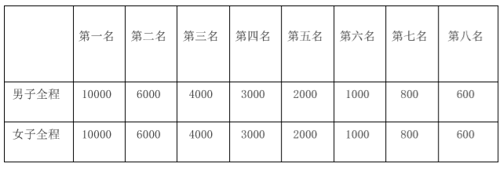
男子第 9—30 名：每人 300 元；女子第 9—20 名；每人 300 元。

2、半程山地马拉松：
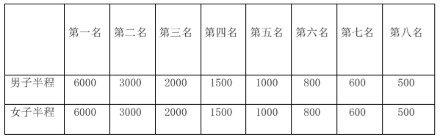

3、团体全程马拉松
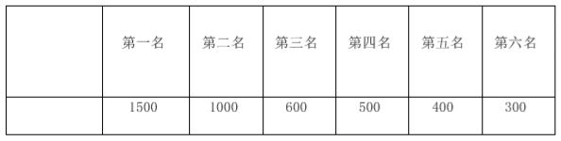

4、团体半程马拉松
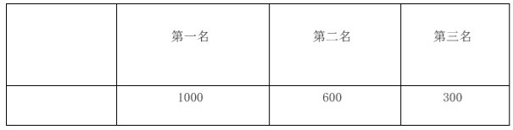

5、宁德市民奖
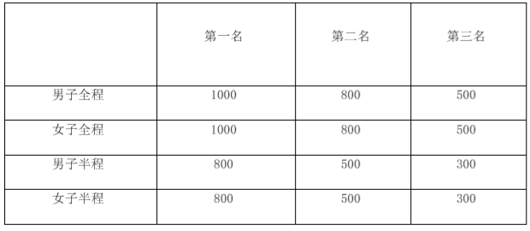
注：以上奖金团体的可以兼得，其他不可兼得，并取奖金高的发放，宁德市民奖凭身份证领取。

6、十周年全程完赛纪念衫
参与全程项目并完赛的选手凭完赛证书可在赛后 20 天内获得由组委会定制的十周年完赛纪念衫。由于衣服制作需要周期，届时会邮寄至跑者提供的地址。

（二）名次录取办法
全程、半程前三名按枪声成绩排名、其他名次按净计时成绩，如果发现兴奋剂检测有问题者，取消该运动员名次，后面名次不递增。
（三）上述所有奖项均为个人赛奖励，按相关规定奖金需征收 20%的个人所得税。
（四）男、女第 1 至第 3 名运动员分别颁发奖杯一座、奖牌一枚。
（五）组委会为所有参赛选手提供参赛服、盛衣袋、号码布、芯片以及《福建霞浦（三沙）国际山地马拉松官方手册》。
（六）在关门时间内按规定完赛的选手，方可领取完赛物品、完赛奖牌。
（七）在关门时间内按规定完赛的选手可于比赛结束 24 小时后登录官方网站进行成绩查询及证书打印，若缺少任何一个感应计时点的成绩，将不予排名。

处罚办法

组委会将对起点、全程路线和终点进行录像监控，在比赛期间出现下列问题之一，比赛裁判员有权中止选手的比赛并当场没收违规选手的号码布，取消其比赛资格，赛后由组委会视情节轻重分别给予参赛选手取消比赛成绩、禁赛 1-2 年及终身禁赛等处罚，并报请中国田径协会追加处罚:
1、以虚假年龄或虚假身份报名；
2、一名选手同时携带 2 枚以上（包括 2 枚）芯片参加比赛 (包括男选手携带女选手芯片)；
3、以接力方式完成比赛；
4、不按规定的起跑顺序在非指定区域起跑；
5、起跑有违反规则行为；
6、关门时间到后不听劝阻、不停止比赛或退出比赛后又插入赛道；
7、没有沿规定路线跑完全程，绕近道或乘交通工具（汽车，自行车，人力三轮，滑板等）途中插入以及完成比赛；
8、不按规定要求重复通过终点、未跑完全程私自通过终点及利用其它赛事或往届霞浦三沙山地马拉松赛事号码布或未佩戴号码布和本次比赛芯片领取完赛物品、完赛奖牌；
9、私自涂改、遮挡号码布；
10、不服从赛事工作人员指挥，干扰赛事，聚众闹事、打架斗殴；
11、出现不文明行为（如在任何区域随地便溺、乱扔垃圾等）；
12、其他违反规则规定的行为。
其中，利用虚假信息获取参赛资格或者转让号码布参赛，一经组委会核实确认，比赛中发生的一切后果责任自负，且组委会将对转让者、受让者处以霞浦三沙山地马拉松终身禁赛的处 罚。

保险

本次比赛为所有参赛选手和工作人员提供保险，保单以报名信息为准，报名信息有误将导致无法投保，报名顶替参赛者均无法享受保险并将予以相应处罚。

组委会

福建霞浦（三沙）国际山地马拉松组委会
（一） 联系电话：
蔡先生 17759385555，张先生 13763830909，兰小姐 18046365687
报名联系：丁先生 13859750596 （工作时间：周一至周五 9:00-11:30 13:00-17:30）
（二）Email：saishi@leevy.net
（三）福建霞浦（三沙）国际山地马拉松马拉松 官方网站： http://www.xpmarathon.com/
本规程解释权属于福建霞浦（三沙）国际山地马拉松组委会，未尽事项，另行通知。

